МУНИЦИПАЛЬНОЕ УЧРЕЖДЕНИЕ
«ОТДЕЛ ДОШКОЛЬНОГО ОБРАЗОВАНИЯ
АЧХОЙ-МАРТАНОВСКОГО МУНИЦИПАЛЬНОГО РАЙОНА»
Муниципальное бюджетное дошкольное образовательное учреждение
«Детский сад №1 «Сказка»с. Ачхой-Мартан»
Ачхой-Мартановского муниципального района

Исх. № 1
от 28. 09. 2018г.

Информация-отчёт за сентябрь 2018г.
МБДОУ «Детский сад №1 «Сказка».

3 сентября, в ДОУ были запланированы и проведены праздничные мероприятия ДОУ к празднику «Дня знаний», в которых приняли участие воспитанники, их родители и сотрудники ДОУ. При организации и проведении мероприятий, посвящённых этому дню, использовались различные формы работы с детьми:беседы, чтение стихотворений о «Дне знаний», организация подвижных игр. В группах воспитатели провели изодеятельность по рисовании на свободную тему.
Праздничный день в ДОУ начался традиционно с веселой музыки. Музыка и персонажи встречали детей с самого утра. «День знаний» помог малышам понять, почему необходимо получать знания, какую пользу они приносят им, что надо уметь для того чтобы пойти в школу. День знаний – один из самых любимых праздников в нашем детском саду!

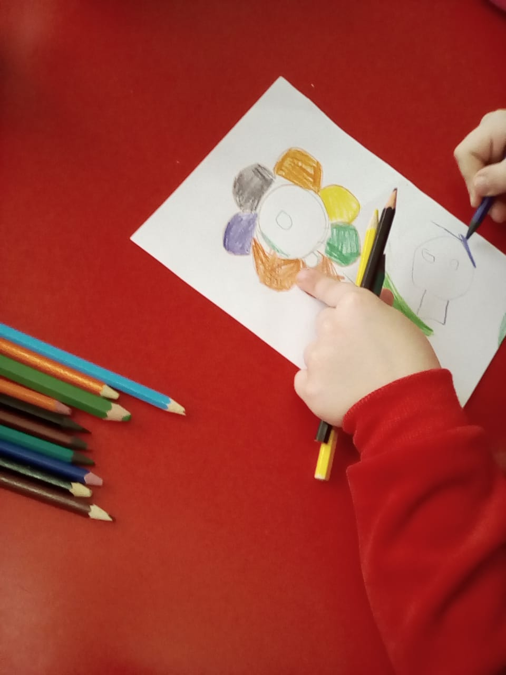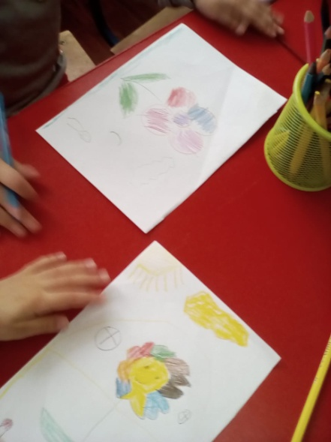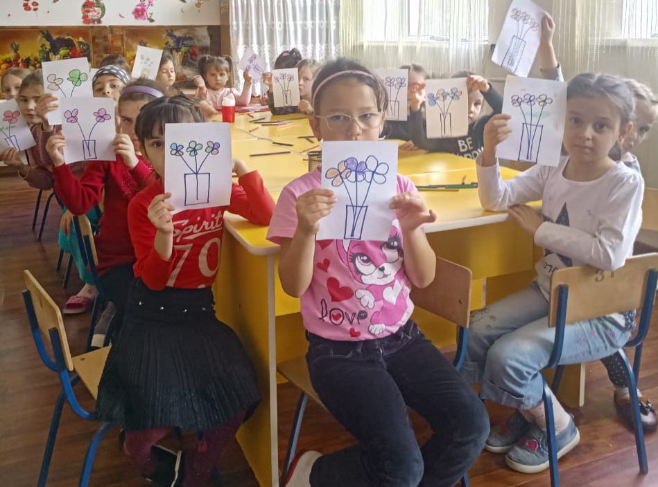
03 сентября в ДОУ состоялось общее родительское собрание на тему: «Сотрудничество детского сада и семьи по вопросам воспитания, обучения, сохранения и укрепления здоровья детей на 2018-2019учебный год», целью которого было расширение контакта между педагогами и родителями; моделирование перспектив взаимодействия на новый учебный год; повышение педагогической культуры родителей.
Заведующий ДОУ Э.С.Арсамекова познакомила родителей с задачами и особенностями образовательной работы детского сада.
Эвилина Сибирьевна, рассказала о взаимодействии родителей детского сада, по вопросу введения ФГОС в ДОУ, сказав, что родители должны участвовать в реализации программы, в создании условий для полноценного и своевременного развития ребенка в дошкольном возрасте, чтобы не упустить важнейший период в развитии его личности. Родители должны быть активными участниками образовательного процесса, участниками всех проектов, независимо от того, какая деятельность в них доминирует, а не просто сторонними наблюдателями.
Перед собравшимися родителями выступила председатель родительского комитета Алибекова Люба Магомедовна на тему: «О психологических моментах при приёме детей в ДОУ».
Родительское собрание прошло в форме открытого диалога, в ходе которого родители имели возможность получить полную информацию по интересующим вопросам.Все участники родительского собрания остались, удовлетворены от общения.Собрание прошло в теплой и доверительной обстановке. Родители одобрили систему работы ДОУ, поддержали планы на будущее, была выражена надежда на плодотворное сотрудничество между семьёй и педагогами.

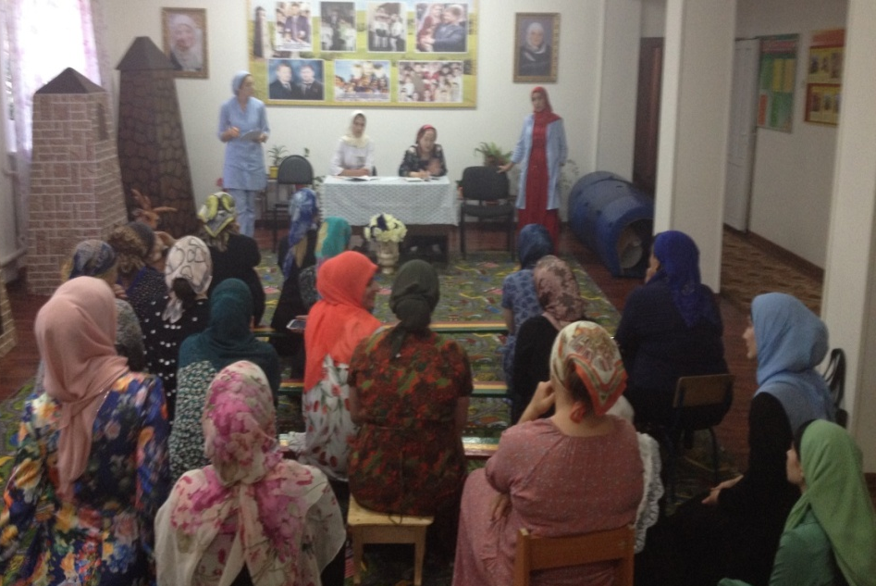

6 сентября наш коллектив принял участие в праздновании Дня гражданского согласия и единения Чеченской Республики, мероприятие проходило в центре с.Ачхой-Мартан.

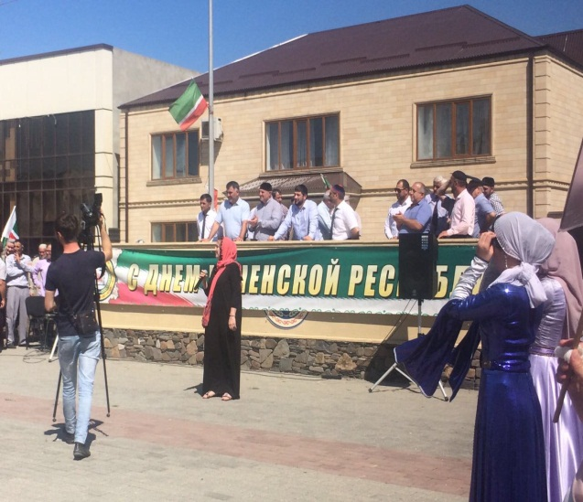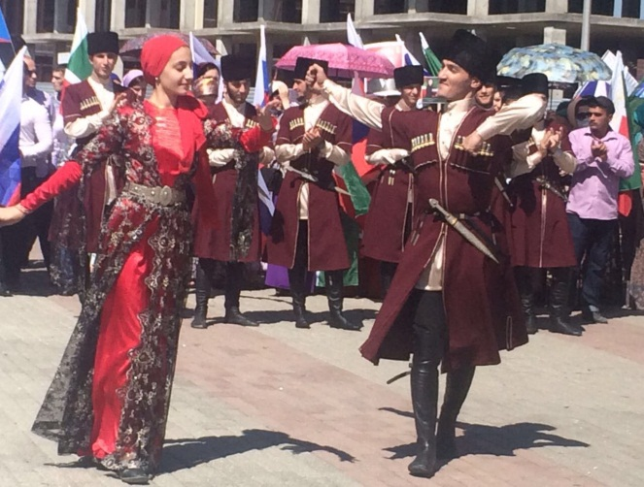

С 10 сентября по 14 сентября в ДОУ была проведена неделя пожарной безопасности в на которых прошли мероприятия, где воспитатели знакомили детей с профессией пожарного, раскрывали значимость его труда, воспитывали интерес к профессий пожарного, объясняли детям предназначение спичек в доме, разъясняли их опасность при попадании в неумелые руки, углубляли и систематизировали знания детей о причинах возникновения пожаров, учили детей правильно вести себя во время пожара, вовремя распознать опасность, принимать меры предосторожности, защищать себя. Каждый день для детей был интересным, а полученные знания запомнились надолго.
14сентября ребята встретились с настоящими пожарными, которые приехали в детский сад на своей служебной машине. Инспектор по пропаганде пожарной безопасности Лиана Умаровна Домбаева рассказала как себя вести при пожаре самим и как помочь другим людям. Практика показывает, что общение с детьми напрямую является более результативным, так как дошкольники лучше усваивают информацию, основанную на личном опыте. Дети задавали много вопросов об истории пожарной охраны, о профессиональной деятельности. В первую очередь ребят, конечно же, заинтересовала пожарная машина. Ребятам показали предметы боевой одежды, пожарно-спасательный инвентарь. Даже девчонкам и мальчишкам было интересно примерить пожарные каски и посидеть за рулем настоящей пожарной машины.
Увидев это, дети заявили, что когда они вырастут, то обязательно будут пожарными. В заключении встречи ребятам рассказали о том, как вести себя в случае пожара и как не допустить его возникновения.
Искренняя радость и любознательность детворы вызвали улыбки у работников пожарной охраны. Дошкольники почерпнули много полезной информации из беседы с теми, кто занимается тушением пожаров и спасением людей. Возможно, со временем знания о пожарной безопасности частично сотрутся из памяти детей, но доверие к пожарным и телефон «01» точно запомнятся навсегда.
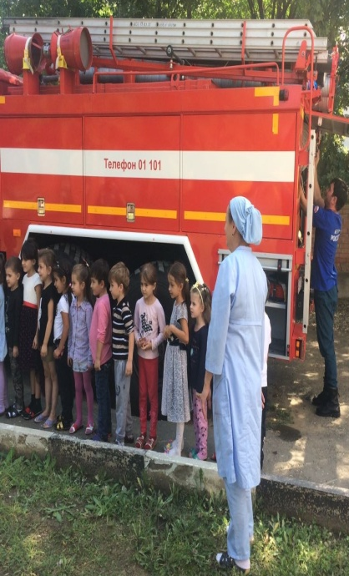 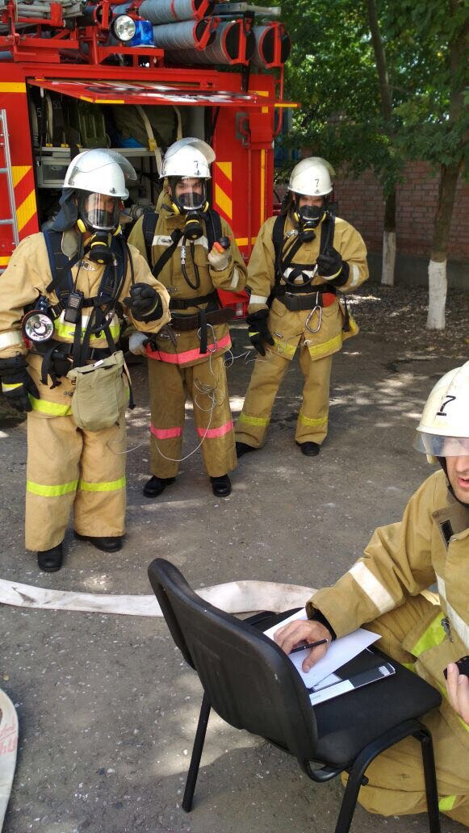 18 сентября в детском саду проведены ряд мероприятий приуроченные к празднику Дня Чеченской Женщины.День Чеченской женщины учрежден Главой Республики Рамзаном Кадыровым как «дань уважения женщинам, которые во все время выносили на своих плечах тяготы и лишения связанные с трагическими событиями». Во всех группах были проведены тематические беседы, на которых воспитатели ознакомили дошкольников с историей данного праздника.
Воспитателями старших групп и музыкальным руководителем была проведена праздничная концертная программа «Нохчийн сийлахь йоъ»,
посвященных данному празднику.Воспитателями старших групп в зале ДОУ была проведена праздничная концертная программа «Нохчийн сийлахь йоъ», посвященная данному празднику. Активное участие приняли: старшие группы «Звёздочки» и «Непоседы».
Праздник призван подчеркнуть высочайшую роль Чеченской женщины в сохранении культуры и традиций народа и повысить ее значение в жизни общества.
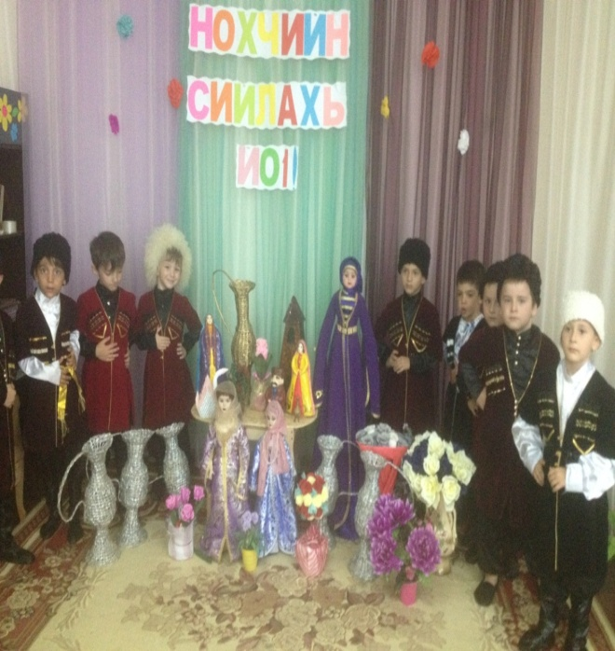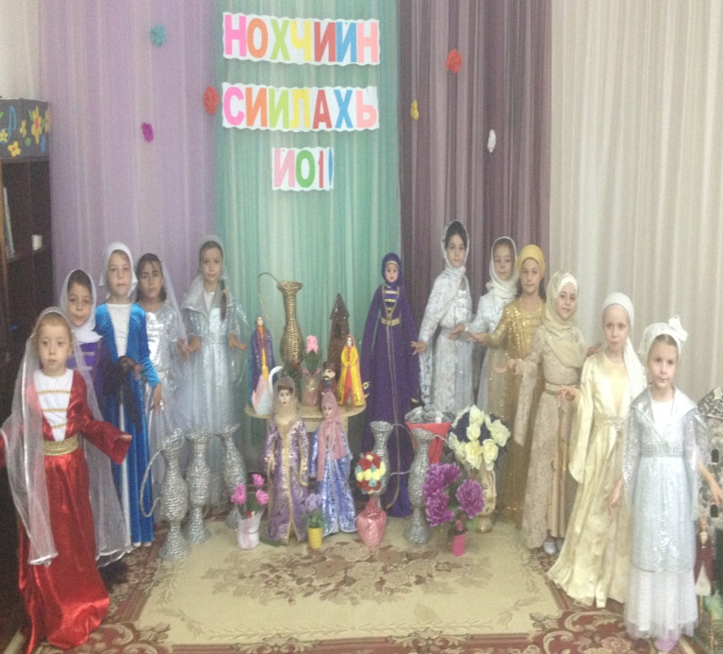

26 сентября в музыкальном зале детского сада прошёл праздник, посвященный Дню дошкольного работника. Этот день был прекрасным поводом поздравить всех работников дошкольного образовательного учреждения и выразить им признательность за их ежедневный кропотливый труд, за то тепло, которое они отдают детям. День воспитателя и всех дошкольных работников дал возможность поблагодарить тех, без кого жизнь детей в дошкольном учреждении не была бы такой интересной и увлекательной. Украшением праздника стали музыкальные номера, подготовленные персоналом детского сада и, конечно же, детьми. В торжественной обстановке сотрудникам были вручены грамоты администрацией ДОУ за активное участие в жизни детского сада, в связи с профессиональнымпраздником.
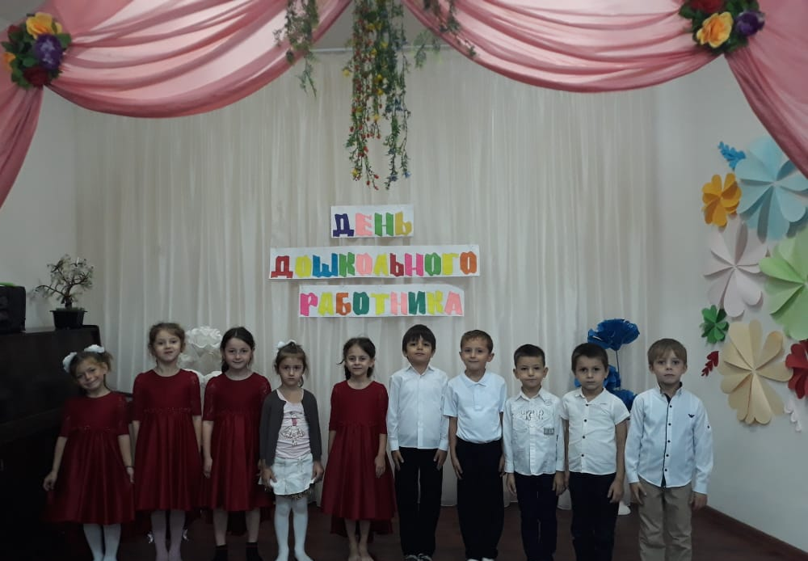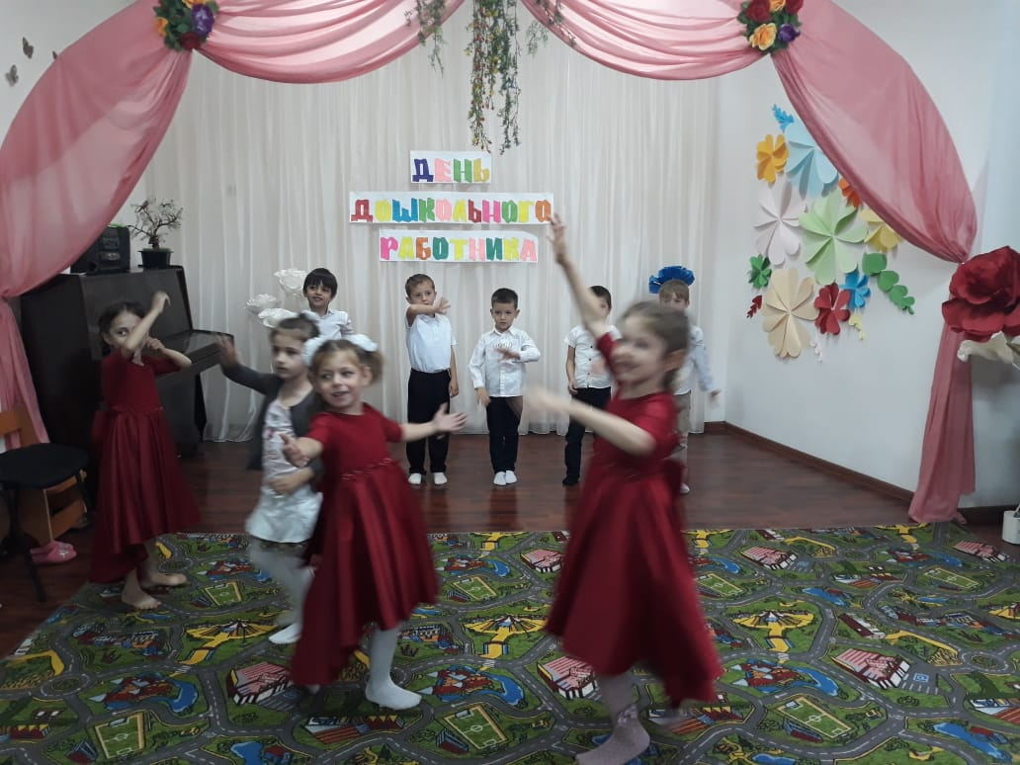

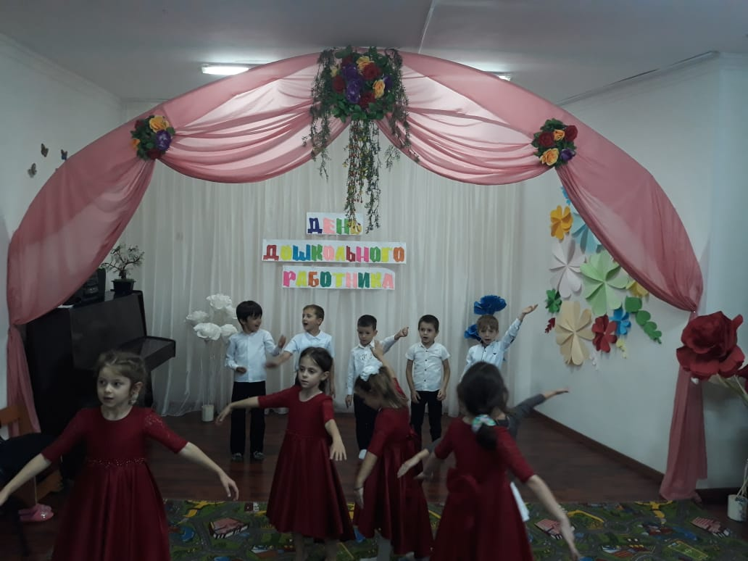

С 24 по 28 сентября в нашем детском саду прошла неделя «Профилактика ДДТТ», посвящённая формированию у детей дошкольного возраста навыков безопасного поведения в окружающей дорожно-транспортной обстановке.
Воспитатели старших дошкольных групп: - уточняли знания детей об элементах дороги (проезжая часть, пешеходный тротуар) о движении транспорта о работе светофора. Обучающиеся (воспитанники) знакомились с названиями ближайших к детскому саду улиц, на которых живут дети, с правилами дорожного движения, правилами передвижения пешеходов и велосипедистов. Продолжали знакомить с дорожными знаками такими как: «Дети», «Остановка трамвая», «Остановка автобуса», «Пешеходный переход», «Пункт первой медицинской помощи» «Пункт питания», «Место стоянки», «Въезд запрещен», «Дорожные работы», «Велосипедная дорожка». Изучали схемы безопасных маршрутов, движения родителей (законных представителей) и автотранспорта к МБДОУ Детскому саду №1 «Сказка».
В старших и средних группах воспитатели сделали макеты по правилам дорожного движения, по которым закрепляют знания детей о правилах дорожного движения. Педагоги проводят ООД с применением изготовленных макетов.
В рамках недели с детьми проводились тематические беседы,
викторины: «Дорожная азбука», «Пешеход на улице», «Перекресток», «Твой приятель – светофор», «Зачем нужны дорожные знаки? », «Улицы города», «Какие дорожные знаки встречаются тебе по дороге в детский сад?», «Мы – пассажиры», «Мы – пешеходы», «Основные части улицы».
С детьми были организованы экскурсии, целевые прогулки по улицам села, наблюдения за движущимся транспортом, рассматривание дорожных знаков, экскурсии к перекрестку, к светофору.
В младших дошкольных группах осуществили показ презентации «Смешарики и ПДД». Вместе с педагогом дошкольники – расширяли ориентировку в окружающем пространстве, - знакомились с правилами дорожного движения – учились различать проезжую часть дороги тротуар, - понимать значение зеленого, желтого и красного сигналов светофора. Вместе с воспитателями дети рисовали рисунки «Светофор», «Моя улица» и т.д.
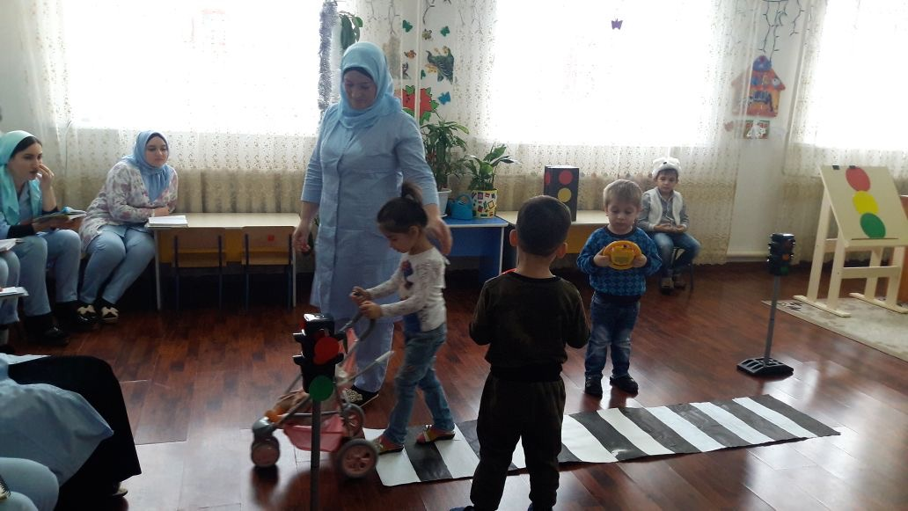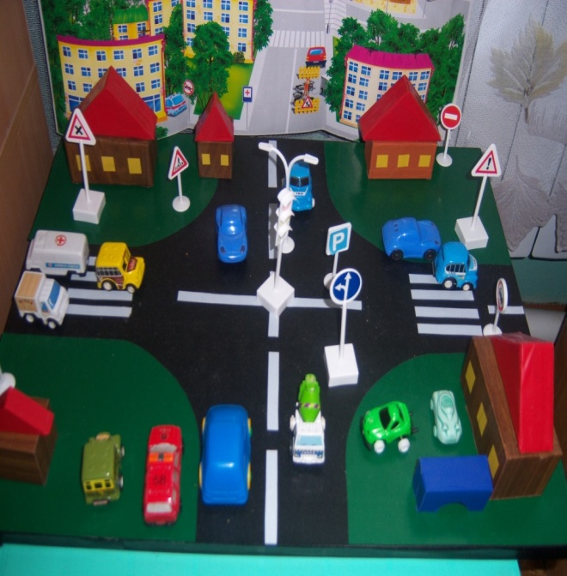

В ДОУ был проведен День открытых дверей для мам, где родители познакомились с выставкой рисунков детей на тему: «Твоя улыбка согревает землю». Дошкольники старшей и средней группы приготовили открытки для мам.
Дети подарили свои открытки своим мамам.
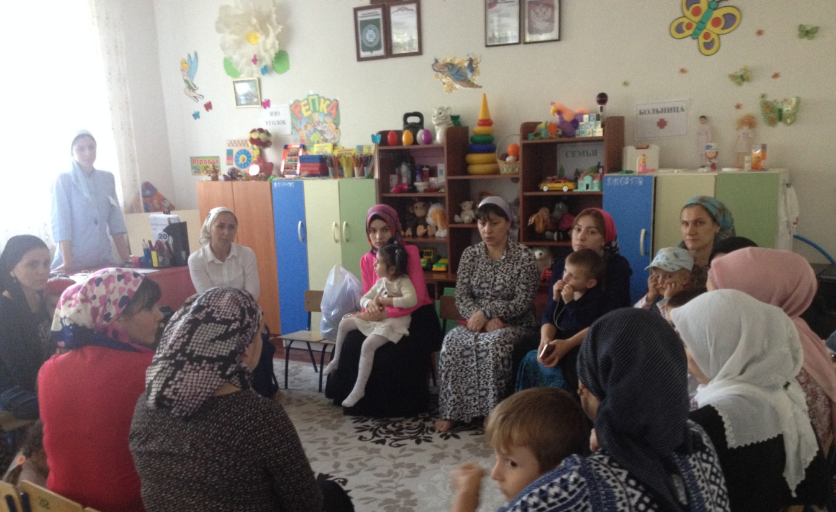

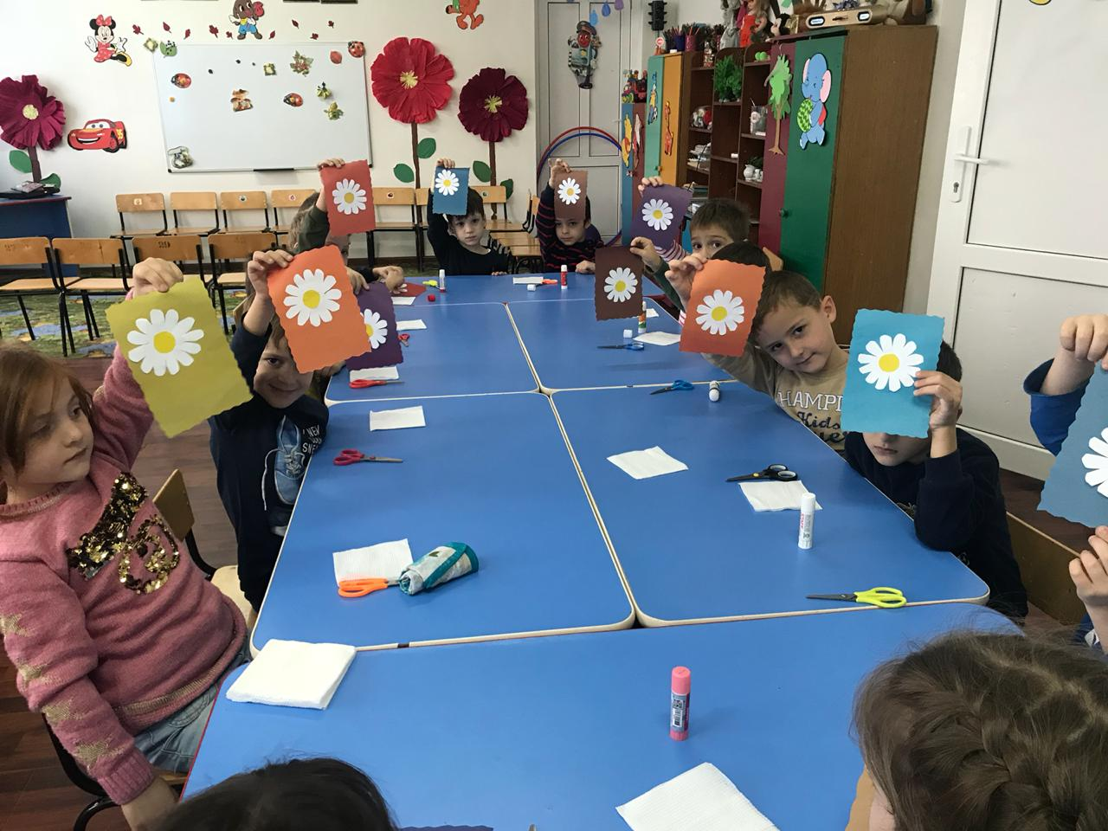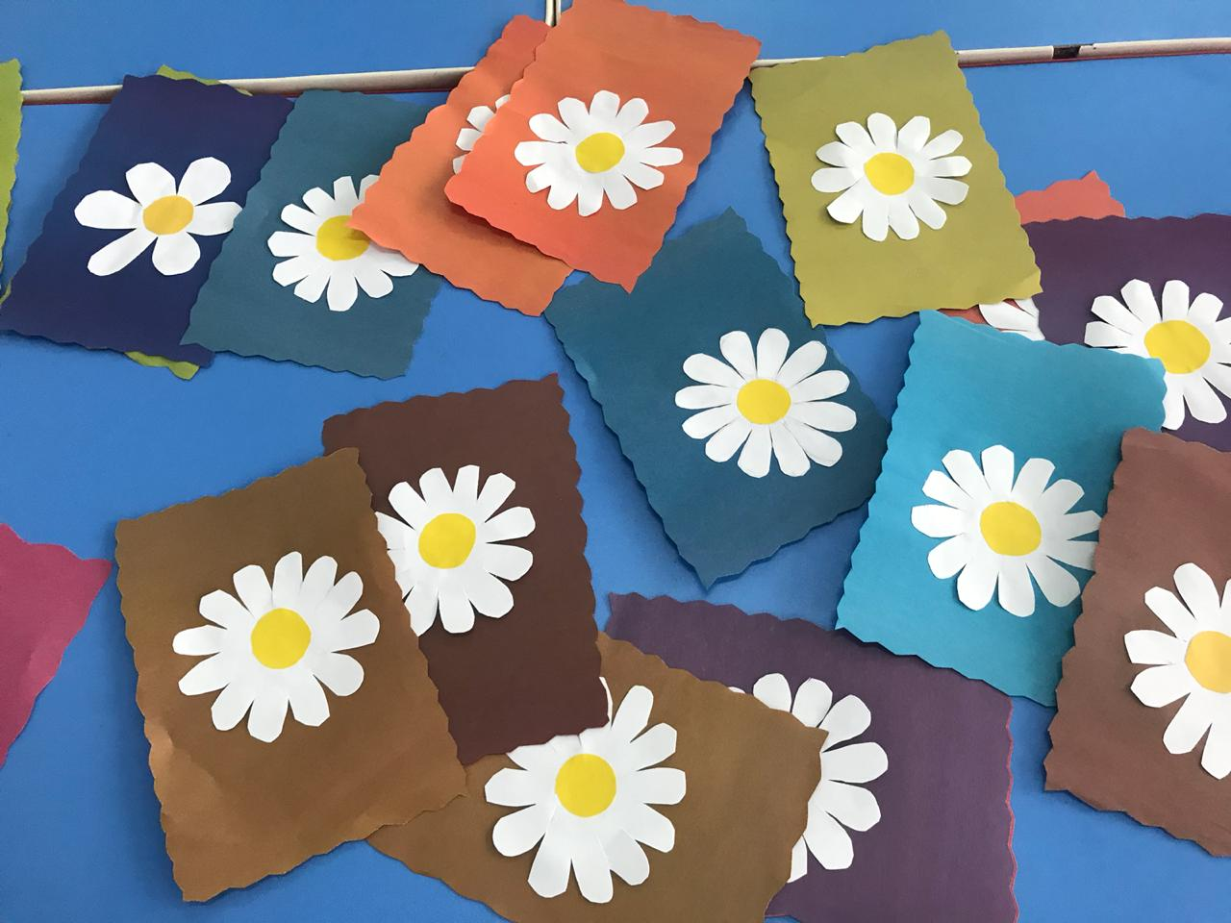

Отчёт подготовила
старший воспитатель А.И.Дубаева

